2008年7月高等教育自学考试福建省统一命题考试
土建工程计量试卷
（课程代码6964）
本试卷满分100分，考试时间l50分钟。
一、单项选择题(本大题共16小题，每小题2分，共32分)
在每小题列出的四个备选项中只有一个是符合题目要求的，请将其代码填写
在题后的括
1．有围护结构的走廊，如建筑面积全算，则应满足层高大于
A.1.2m
B.2.1m
C.2.2m
D.2.4m
2．土方工程量计算中，采用原土回填时，余土外运工程量等于
A.挖土体积
B.基础回填体积
C.挖土体积减去总填土体积
D.挖土体积减去室内回填土体积
3．基础底面宽度为B，长度为L，单位为米，下列属于基坑土方开挖的有
A.砼基础B=2.8m，L=9m
B.砼基础B=3.5m，L=24.5m
C.毛石基础B=2.9m，L=6m
D.砼基础B=4m，L=6m
4．根据定额工程量计算规则，钻孔灌注砼桩砼的工程量按
A.设计桩长乘以桩截面面积计算
B.设计桩长增加超灌长度乘以桩截面面积计算
C.成孔深度乘以桩截面面积计算
D.实际浇捣的砼的长度乘以桩截面面积计算
5．根据定额工程量计算规则，是否计算有梁板模板超高支撑增加费时标准是
A.层高超过3.6m
B.板面至上层板底高度超过3.6m
C.板面至上层梁底高度超过3.6m
D.板面至上层板底高度超过5.2m
6．根据定额工程量计算规则，人工挖孔灌注砼桩的空孔工程量应按
A.设计柱顶至自然地坪的高度以长度计算
B.设计桩顶至自然地坪的高度增加0.5m计算
C.设计桩顶至自然地坪的高度乘以桩(含护壁)的截面面积以体积计算
D.设计桩顶至自然地坪的高度乘以桩(不含护壁)的截面面积以体积计算
7．370厚的标准砖墙体的计算厚度为
A.240mm
B.365mm
C.370mm
D.375mm
8．计算无梁板底层柱砼工程量时，柱高的计算应按
A.基础面至上层柱帽下表面的高度
B.基础面至上层板面的高度
C.室内地坪至上层柱帽下表面的高度
D.室内地坪至上层板面的高度
9．如现浇钢筋砼整体楼梯如图1所示：L=3600mm，B=2400mm，C=300mm，X=2160mm，则楼梯
砼工程量为
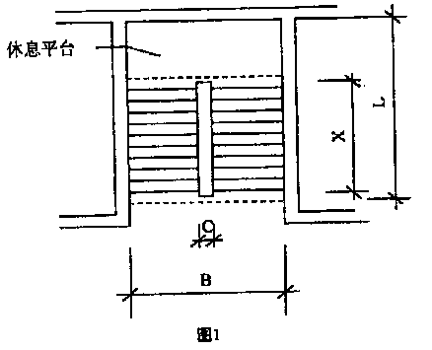
A.6.48m²
B.7.99m²
C.8.64m²
D.9.29m²
10．钢筋90°圆弯钩，钢筋直段3d，弯心半径2.5d，则弯钩增加的长度为
A.3.5d
B.4.9d
C.6.25d
D.10.5d
11．某钢筋砼平屋顽采用氯丁橡胶卷材满铺防水，屋面女儿墙内侧四周尺寸为45m×12m，
设计要求屋面防水材料沿女儿墙四周上反0.5m，则屋面防水工程量为
A.483.00m²
B.540.00m²
C.568.50m²
D.597.00m²
12．现场制作的楼梯铁栏杆工程量按
A.水平投影长度计算
B.水平投影长度乘以高度以面积计算
C.铁栏杆重量以吨计算
D.设计图示尺寸以扶手中心线长度计算
13．计算地面垫层工程量时，不应扣除
A.突出地面的构筑物
B.设备基础
C.截面0.3m²以内柱所占的面积
D.大于0.3m²的孔洞所占的体积
14．某工程层高3.3m，板厚l00mm，墙裙高度900mm，天棚为一般抹灰，则其内墙抹灰高
度为
A.2.3m
B.2.4m
C.3.2m
D.3.3m
15．板式楼梯板底抹灰工程量
A.已综合在楼梯面层抹灰中不另计算
B.按水平投影面积乘以系数l.42．计算
C.按斜面积计算，属于楼地面工程的项目
D.按斜面积计算，属于天棚工程的项目[最新年份咨询qq593777558]
16．某工程设计要求柱四面干挂磨光花岗石墙裙高1.2m，柱结构尺寸650mm×650mm，
柱干挂20mm厚磨光花岗石后柱外围尺寸为720mm×720mm，花岗岩墙裙工程量为
A.3.12m²
B.3.22m²
C.3.36m²
D.3.46m²
二、多项选择题(本大题共4小题，每小题2分，共8分)
在每小题的五个备选项中至少有两个是符合题目要求的，请将其代码填写在
题后的
17．按一半计算建筑面积的有
A.有永久性顶盏的室外楼梯
B.屋顶露台
C.挑阳台
D.建筑物外无围护结构有顶盏的走廊
E．层高2.1米的单层建筑物
18．计算实心砖墙的工程量时，应扣除
A.大于0.3平方米的洞口所占体积
B.嵌入墙内的钢筋砼圈梁
C.嵌入墙内的砼构造柱
D.木砖[本科目答案页面导航：http://zk.ikaoti.cn/zikao.htm]
E．砖墙内钢筋铁件[[微信公众号：ikaoti]
19．根据建筑工程预算定额，下列砼项目工程量按面积计算的有
A.平板[最新年份咨询qq593777558]
B.整体楼梯
C.栏板
D.阳台
E．砼坡道
20．根据定额工程量计算规则，建筑物砌筑脚手架
A.按墙体垂直投影面积计算
B.按主墙问净面积计算
C.砌筑高度在3.6米以下套里脚手架定额
D.砌筑高度在3.6米以上套满堂脚手架定额
E．砌筑高度在3.6米以上套单排脚手架定额[[微信公众号：ikaoti]
三、简答题(本大题共2小题，每小题10分，共20分)
21．简述有梁板、无梁板和平板的区别。
22．筒述有梁板柱、无梁板柱和构造柱在计算底层柱砼工程量时柱高的确定方法。
四、计算题(本大题共3小题，第23题4分，第24题20分，第25题16分，共
40分)
23．某工程粱断面如图2所示，已知A=250mm，B=500mm，保护层厚度b=25mm，有抗震要求
的箍筋弯钩直线段长度为lOd，箍筋直径d为8mm。
问题：计算箍筋的单箍长度。
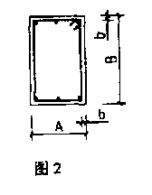
24．带型基础截面如图3所示，基础总长34m。
问题：1)计算现浇砼基础清单工程量
2)根据定额工程量计算规则计算现浇砼带型基础工程量
3)根据定额工程量计算规则计算现浇素砼垫层工程量
4)已知现浇砼带型基础综合单价为310元／立方米；现浇素砼垫层综合单价为
280元／立方米，计算基础清单综合单价。
5)根据定额工程量计算规则计算垫层和基础的模板工程量。
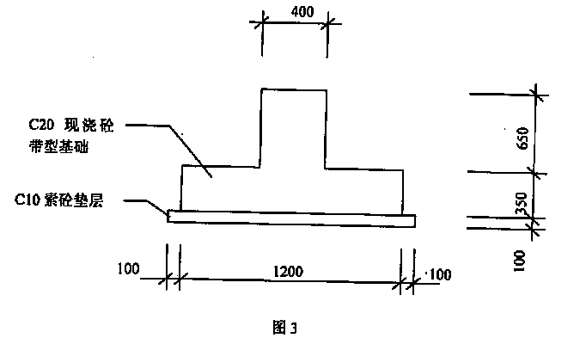
25．某工程有一层地下室，自然地坪标高为﹣0.4m，桩顶面标高为﹣3.8m,采用静压预制方
桩，方桩断面尺寸为500×500，方桩长39m(含桩尖)，分3节，每节l3m,采用电焊接
桩，工程桩数共计150根。
问题：
1)计算静压预制方桩工程量
2)计算送预制方桩工程量
3)计算电焊接桩工程量
4)计算预制方桩工程量(预制桩的损耗率为2％)

